**FORMATO PARA EL DESARROLLO DE COMPONENTE FORMATIVO**

|  |  |
| --- | --- |
| PROGRAMA DE FORMACIÓN | Descripción y funcionamiento del motor de combustión interna a gasolina |

|  |  |  |  |
| --- | --- | --- | --- |
| COMPETENCIA | 280601020.Corregir fallas de componentes de los motores a gasolina y gas, de acuerdo a parámetros del fabricante y/o empresa. | RESULTADOS DE APRENDIZAJE | 280601020 - 02. Identificar las fallas en el motor de acuerdo con los diferentes regímenes de funcionamiento especificados por el fabricante. |

|  |  |
| --- | --- |
| NÚMERO DEL COMPONENTE FORMATIVO | 02 |
| NOMBRE DEL COMPONENTE FORMATIVO | Pasadores, anillos y bielas lubricadas |
| BREVE DESCRIPCIÓN | Este componente aborda los elementos clave del conjunto móvil del motor: pasadores, anillos y bielas, responsables de transformar la energía térmica en movimiento. Se detalla su función, materiales, tipos y montaje. Además, se analiza el eje cigüeñal, su alojamiento, lubricación y el volante de inercia, elementos cruciales para la transmisión de potencia y el funcionamiento suave del motor. |
| PALABRAS CLAVE | Pasador, Anillo de pistón, Biela, Cigüeñal, Lubricación, Volante de inercia. |

|  |  |
| --- | --- |
| ÁREA OCUPACIONAL | Procesamiento, fabricación y ensamble |
| IDIOMA | Español |

1. **TABLA DE CONTENIDOS:**

**Introducción**

1. **Pasadores del pistón**

1.1. Función y tipos

1.2. Materiales de construcción

1.3. Montaje y aseguramiento

2. **Anillos del pistón**

2.1. Funciones principales

2.2. Tipos de anillos

2.3. Materiales y características

2.4. Instalación y comprobación

**3. La biela**

3.1. Función y esfuerzos soportados

3.2. Partes de la biela

3.3. Materiales de construcción

3.4. Diseño y tipos

3.5. Cojinetes de biela

3.6. Lubricación del pie de biela

**4. El eje cigüeñal y componentes relacionados**

4.1. Alojamiento del cigüeñal en el bloque

4.1.1. Verificación y comprobación del alojamiento

4.2. El Eje cigüeñal

4.2.1. Función y partes

4.2.2. Esfuerzos soportados

4.2.3. Materiales y fabricación

4.2.4. Cojinetes de bancada

4.3. Lubricación del eje cigüeñal

4.3.1. Recorrido del aceite

4.3.2. Importancia del claro de lubricación

4.4. Transmisión de la fuerza del cigüeñal

4.5. El volante de inercia

4.5.1. Función

4.5.2. Estructura y Tipos

1. **INTRODUCCIÓN**

El componente formativo “Pasadores, anillos y bielas lubricadas” explora la dinámica del conjunto móvil del motor de combustión interna, compuesto por elementos fundamentales que permiten la transformación de la energía térmica en energía mecánica. Centrándose en la función, construcción, tipos, esfuerzos y el sistema de lubricación de los pasadores, anillos, bielas y eje cigüeñal. Este contenido brinda una comprensión integral de su importancia en el rendimiento del motor. Comprender estos elementos es clave para identificar desgastes, aplicar correctos procedimientos de montaje y realizar mantenimientos que garanticen la eficiencia mecánica. A lo largo de este material, el aprendiz conocerá las características técnicas, condiciones de operación y aspectos prácticos asociados a estos componentes, desarrollando competencias esenciales para su análisis y diagnóstico en contextos reales de formación y desempeño profesional.

**DI_** **Guion_Introducción_Video_CF02_86120367**

1. **DESARROLLO DE CONTENIDOS:**

## **1. Pasadores del pistón**

### El pasador del pistón, también conocido como bulón, es un componente fundamental en el conjunto biela-pistón. Es el encargado de trasferir la fuerza que recibe la cabeza del pistón en el proceso de combustión a la biela.

**Figura 1.** Pasador del pistón

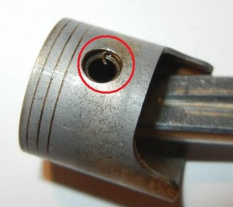

### **Fuente.** SENA, 2025

### **1.1. Función y tipos**

La función principal del pasador del pistón es articular la unión entre el pistón y el pie de biela, permitiendo el movimiento oscilante de la biela a medida que el pistón se desplaza linealmente dentro del cilindro. Existen principalmente tres tipos de montaje para los pasadores del pistón:

* **Pasador fijo al pistón:** en este tipo, el pasador se fija firmemente a los alojamientos en el pistón, generalmente mediante un tornillo o un anillo elástico. La biela gira sobre el pasador.
* **Pasador fijo a la biela:** en este caso, el pasador se asegura al pie de biela, a menudo por interferencia o un tornillo. El pistón oscila sobre el pasador.
* **Pasador flotante:** este es el tipo más común en motores modernos. El pasador no está fijo ni al pistón ni a la biela, sino que "flota" en ambos alojamientos. Se utilizan anillos de seguridad (*circlips*) en los extremos de los alojamientos del pistón para evitar que el pasador se desplace lateralmente y toque la pared del cilindro. Este diseño permite una mejor lubricación y distribución de la carga.

**Figura 2.** Tipos de pasadores según diseño del ojo de biela y esfuerzo de combustión

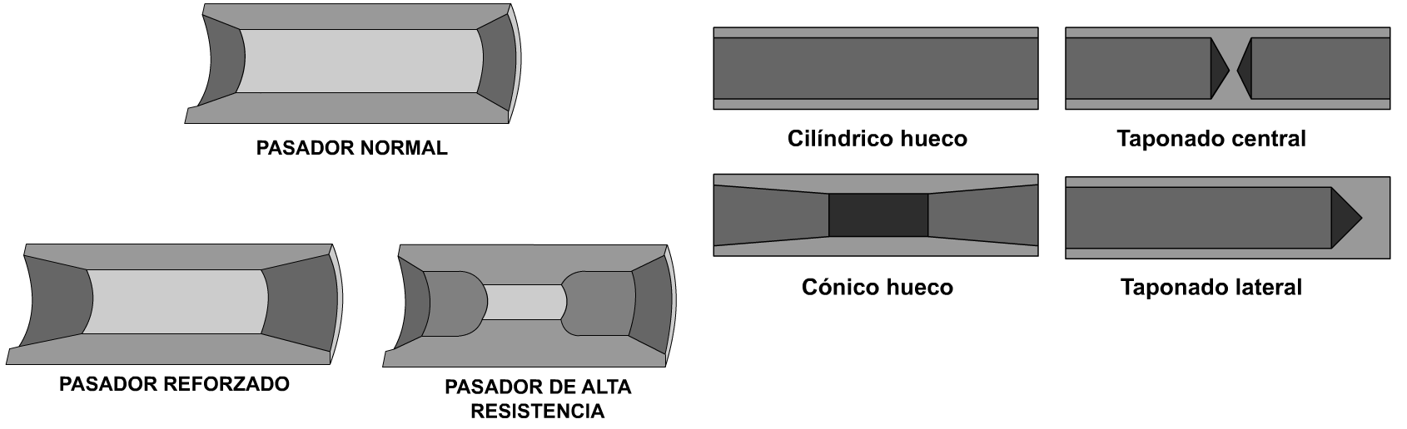

**Fuente**. SENA, 2025

### **1.2. Materiales de construcción**

Los pasadores del pistón están sometidos a cargas elevadas y requieren materiales con alta resistencia a la fatiga y al desgaste. Comúnmente se fabrican de aceros de aleación de alta calidad, a menudo cementados o nitrurados superficialmente para aumentar su dureza y resistencia al desgaste en la zona de contacto con la biela y el pistón.

### **1.3. Montaje y aseguramiento**

El montaje del pasador varía según su tipo. Para pasadores fijos, se utilizan tornillos o anillos elásticos. En el caso de pasadores flotantes, el montaje es más sencillo, simplemente insertándolos en los alojamientos del pistón y el pie de biela. El aseguramiento en pasadores flotantes se realiza mediante la instalación de anillos de seguridad (*circlips*) en las ranuras de los alojamientos del pasador en el pistón. Es crucial que estos anillos queden correctamente alojados para evitar el movimiento axial del pasador.

**Figura 3.** Tipos de seguros para pasadores

## 

**Fuente.** SENA, 2025

## **2. Anillos del pistón**

Los anillos del pistón, también conocidos como segmentos, son aros elásticos que se alojan en ranuras en la periferia del pistón.

### **2.1. Funciones principales**

Los anillos del pistón cumplen varias funciones críticas para el correcto funcionamiento del motor:

* **Sellado de la cámara de combustión:** impiden la fuga de gases de la combustión hacia el cárter, manteniendo la presión y maximizando la potencia.
* **Control del aceite:** regulan la cantidad de aceite que llega a la pared del cilindro, evitando que un exceso de aceite entre en la cámara de combustión (lo que causaría humo y depósitos de carbón) y asegurando que haya suficiente lubricación.
* **Transferencia de calor:** ayudan a disipar el calor generado en la cabeza del pistón hacia la pared del cilindro y, finalmente, al sistema de refrigeración del motor.

**Figura 4.** Función de los anillos

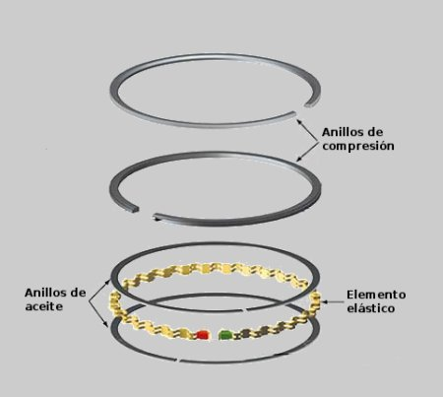

**Fuente.** SENA, 2025

### 2.2. Tipos de anillos

Típicamente, un pistón utiliza un conjunto de anillos, cada uno con una función específica:

* **Anillos de compresión:** suelen ser los dos anillos superiores. Están diseñados para sellar la cámara de combustión y soportar la presión de los gases. El anillo superior (primer anillo) es el que está expuesto a mayores temperaturas y presiones.
* **Anillo de aceite:** generalmente es el anillo inferior. Su función es raspar el exceso de aceite de las paredes del cilindro durante la carrera descendente del pistón y retornarlo al cárter a través de orificios en el pistón. Suelen tener un diseño más complejo con ranuras y orificios para facilitar el drenaje del aceite.

**Figura 5.** Tipos de anillos.

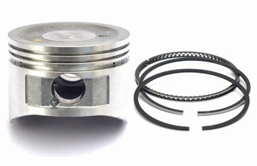

### **Fuente.** SENA, 2025

### **2.3. Materiales y características**

Los anillos del pistón se fabrican comúnmente de fundición de hierro de alta calidad, a menudo aleada con cromo, molibdeno o vanadio para mejorar sus propiedades de resistencia al desgaste y a la temperatura. La superficie de los anillos de compresión puede tener recubrimientos de cromo, nitruro de titanio o PVD (*Physical Vapor Deposition*) para reducir la fricción y aumentar la durabilidad. Los anillos de aceite pueden estar compuestos por varias piezas (dos aros rascadores y un expansor) para mejorar su capacidad de control de aceite.

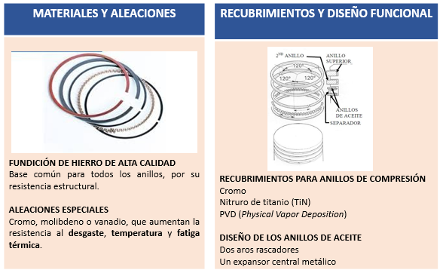

### **2.4. Instalación y comprobación**

La instalación de los anillos requiere herramientas adecuadas para expandirlos lo justo y necesario para deslizarlos sobre el pistón sin deformarlos ni romperlos. Es fundamental orientar correctamente los anillos, siguiendo las marcas o indicaciones del fabricante, ya que algunos anillos tienen un diseño cónico o asimétrico. Antes de instalar los anillos en el pistón, se debe verificar la holgura entre los extremos del anillo (luz entre puntas) dentro del cilindro, utilizando una galga de espesores. También se debe verificar la holgura axial (entre el anillo y la ranura del pistón) y la holgura radial. Estas holguras son críticas para asegurar un correcto sellado y control del aceite.

### **Figura 6.** Diseño de unión térmica para anillos de combustión

### 

### **Fuente.** SENA, 2025

**Figura 7.** Ubicación de los anillos

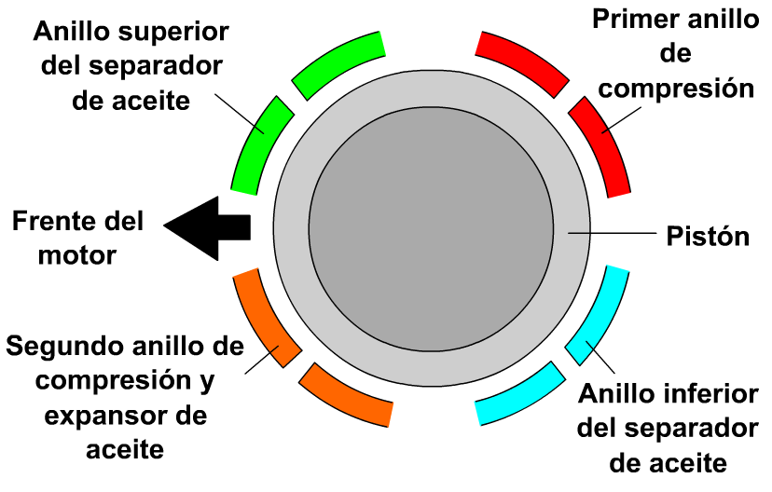

**Fuente.** SENA, 2025

## **3. La biela**

La biela es un componente que conecta el pistón con el cigüeñal.

### **3.1. Función y esfuerzos soportados**

La función principal de la biela es transmitir la fuerza generada por la expansión de los gases en la cámara de combustión desde el pistón al cigüeñal, convirtiendo el movimiento lineal alternativo del pistón en movimiento rotativo del cigüeñal. La biela está sometida a esfuerzos cíclicos extremadamente elevados, incluyendo:

* **Esfuerzos de compresión:** durante la carrera de potencia, la biela soporta la fuerza descendente del pistón debido a la presión de los gases.
* **Esfuerzos de tracción:** durante la carrera de escape y admisión, la biela soporta la fuerza de inercia del pistón y los anillos cuando cambian de dirección en los puntos muertos.
* **Esfuerzos de flexión:** estos ocurren debido a la excentricidad entre el eje del pistón y el muñón de biela del cigüeñal durante el ciclo.
* **Esfuerzos de pandeo:** durante la compresión, existe la posibilidad de que la biela se pandee, aunque su diseño busca minimizar esto.

### 3.2. Partes de la biela

La biela consta de las siguientes partes principales:

* **Pie de biela:** es el extremo más pequeño de la biela y se conecta al pasador del pistón. Suele tener un buje o cojinete para el movimiento oscilante con el pasador.
* **Cuerpo de biela:** es la parte central de la biela, con una sección transversal que varía según el diseño y los esfuerzos a soportar (comúnmente en forma de doble T o H).
* **Cabeza de biela:** es el extremo más grande de la biela y se conecta al muñón de biela del cigüeñal. La cabeza de biela es bipartida, dividida en dos mitades: la biela propiamente dicha y el sombrerete de biela. Estas dos partes se unen mediante tornillos o espárragos de alta resistencia.

**Figura 8**. Componentes del pasador de pistón: cojinete y orificios

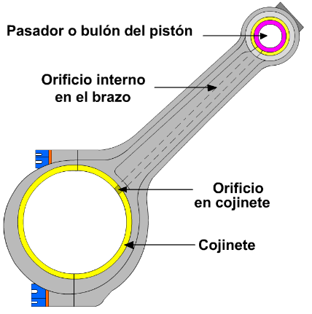

**Fuente.** SENA, 2025

### **3.3. Materiales de construcción**

Las bielas se fabrican principalmente de acero forjado debido a su alta resistencia y capacidad para soportar cargas dinámicas. El proceso de forjado alinea la estructura granular del material, aumentando su resistencia a la fatiga. En algunos motores de alto rendimiento, se utilizan bielas de aluminio forjado para reducir el peso de las masas alternativas, o incluso materiales más exóticos como el titanio.

### **3.4. Diseño y tipos**

El diseño de la biela busca optimizar la relación entre resistencia y peso. La sección transversal del cuerpo de biela es crucial para resistir los esfuerzos de flexión y pandeo. Los perfiles más comunes son en forma de doble T (*I-beam*) o H *(H-beam*), siendo este último generalmente más ligero y rígido para un peso dado. Los tipos de biela se diferencian principalmente por su material y proceso de fabricación (forjadas, sinterizadas, entre otras.) y por el diseño de su cabeza (por ejemplo, bielas fracturadas, donde la cabeza se rompe intencionadamente después de la fabricación para asegurar un ajuste perfecto al volver a ensamblar).

**Tabla 1.** Comparativa entre bielas I-Beam y H-Beam

|  |  |  |  |  |
| --- | --- | --- | --- | --- |
| **Tipo de biela** | **Forma** | **Carga que soporta mejor** | **Peso** | **Uso recomendado** |
| H-Beam | H | Alta carga lateral y torsión | Mayor | Motores potentes |
| I-Beam | I | Carga axial (vertical) | Menor | Motores estándar |

**Fuente.** SENA, 2025

### **3.5. Cojinetes de biela**

Los cojinetes de biela son casquillos antifricción bipartidos que se instalan entre la cabeza de biela y el muñón de biela del cigüeñal. Su función es permitir el giro suave del cigüeñal dentro de la cabeza de biela con una mínima fricción, soportando las elevadas cargas transmitidas por la biela. Estos cojinetes son cojinetes de deslizamiento que operan bajo lubricación hidrodinámica, donde una película de aceite a presión separa completamente las superficies metálicas en movimiento. Se fabrican con materiales compuestos multicapa, típicamente con un soporte de acero, una capa intermedia de bronce o aluminio, y una capa superficial de *Babbitt* (una aleación de plomo, estaño y otros metales) o polímeros, optimizadas para soportar altas cargas y temperaturas, y resistir el desgaste y la corrosión.

**Figura 9.** Cojinete de la biela

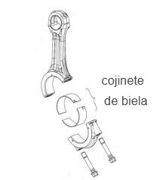

**Fuente.** SENA, 2025

### **3.6. Lubricación del pie de biela**

La lubricación del pie de biela y el pasador del pistón es esencial para reducir la fricción y el desgaste en esta articulación oscilante. En la mayoría de los motores, la lubricación llega al pie de biela a través de un conducto perforado a lo largo del cuerpo de la biela, desde la cabeza de biela que recibe aceite a presión desde el cigüeñal. El aceite fluye desde el muñón de biela del cigüeñal hacia el interior de la biela y sale por pequeños orificios en el pie de biela para lubricar el pasador y sus alojamientos en el pistón.

**Figura 10**. Orificio de lubricación en la cabeza de biela dirigido al pistón

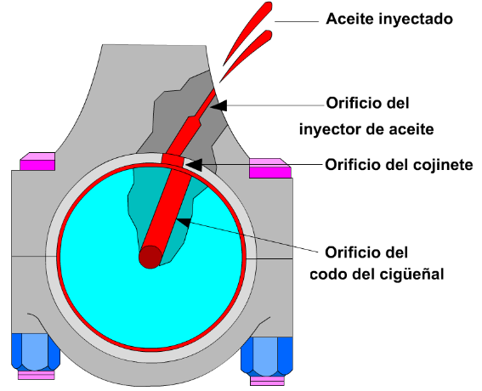

### **Fuente.** SENA, 2025

## **4. El eje cigüeñal y componentes relacionados**

El eje cigüeñal es el componente central del motor que convierte el movimiento lineal alternativo de los pistones en movimiento rotativo.

**Figura 11**. Ubicación del cigüeñal

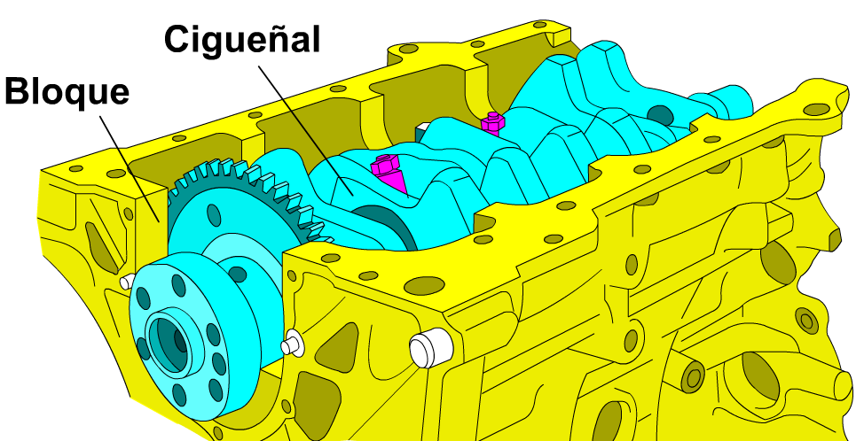

**Fuente.** SENA, 2025

### **4.1. Alojamiento del cigüeñal en el bloque**

El cigüeñal se aloja en el bloque motor en una serie de soportes llamados bancadas. Estas bancadas están formadas por semi-cilindros maquinados en la parte inferior del bloque motor y tapas de bancada atornilladas al bloque. Entre el cigüeñal y los alojamientos en el bloque y las tapas se instalan los cojinetes de bancada. La alineación y precisión de estos alojamientos son críticas para el correcto funcionamiento y durabilidad del cigüeñal y los cojinetes.

**Figura 12**. Cojinetes del cigüeñal

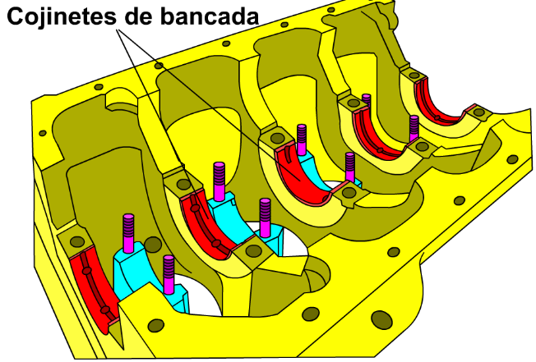

**Fuente.** SENA, 2025

**Figura 13**. Alineación codos del cigüeñal

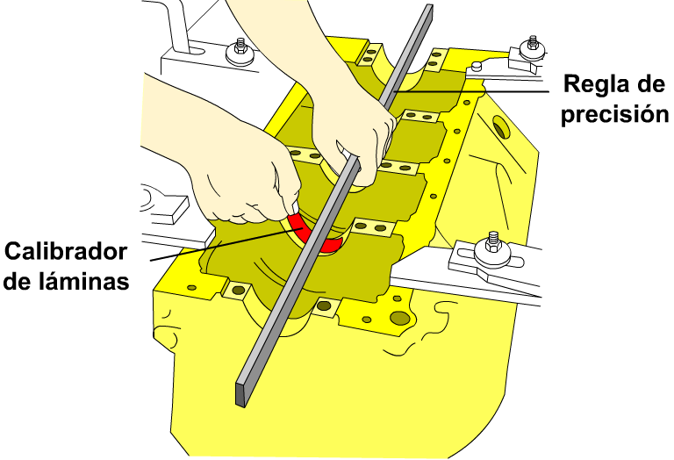

### **Fuente.** SENA, 2025

### **4.1.1. Verificación y comprobación del alojamiento**

La verificación del alojamiento del cigüeñal en el bloque implica la comprobación de su alineación, redondez y diámetro. Se utilizan herramientas de precisión como micrómetros de interiores y galgas para medir los diámetros de los alojamientos con y sin los cojinetes instalados. Se verifica que no haya deformaciones (ovalización o conicidad) y que los diámetros estén dentro de las tolerancias especificadas por el fabricante. Si se detectan irregularidades, puede ser necesario rectificar los alojamientos o incluso reemplazarlos si el daño es severo. La correcta verificación asegura que el cigüeñal girará libremente y que la película de lubricante hidrodinámico se formará adecuadamente.

**Figura 14**. Verificación de alineación del cigüeñal con palpador micrométrico

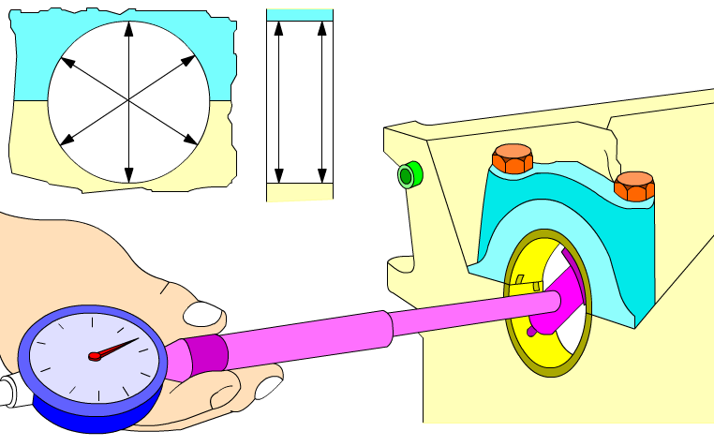

### **Fuente.** SENA, 2025

### **4.2. El Eje Cigüeñal**

El eje cigüeñal, también conocido como árbol de manivelas, es la columna vertebral giratoria del motor.

**Figura 15**. Función del cigüeñal en la transmisión de fuerza del motor

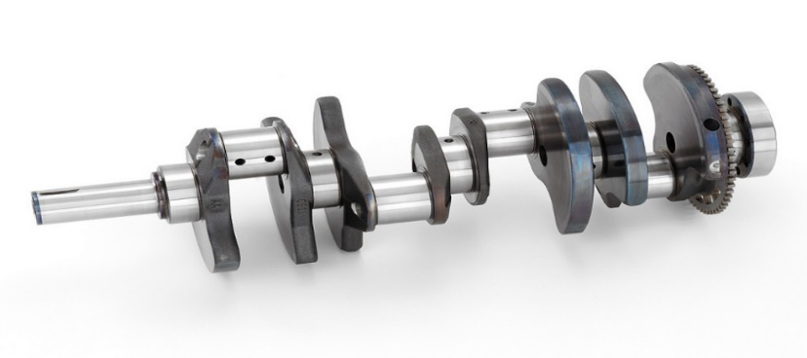

### **Fuente.** SENA, 2025

### **4.2.1. Función y partes**

La función principal del cigüeñal es convertir el movimiento lineal ascendente y descendente de los pistones, transmitido a través de las bielas, en un movimiento de rotación que se utiliza para impulsar el vehículo y accionar los sistemas auxiliares del motor. Las partes principales del cigüeñal incluyen:

* **Muñones de bancada:** son las superficies cilíndricas sobre las que el cigüeñal gira apoyado en los cojinetes de bancada en el bloque motor.
* **Muñones de biela:** son las superficies cilíndricas excéntricas con respecto al eje de giro del cigüeñal a las que se conectan las cabezas de biela.
* **Brazos o contrapesos:** conectan los muñones de bancada con los muñones de biela. Los contrapesos, que son extensiones de los brazos, tienen la función de equilibrar las fuerzas de inercia generadas por el movimiento alternativo del pistón y la biela, reduciendo las vibraciones y las cargas sobre los cojinetes.
* **Bridas o pestañas:** en los extremos del cigüeñal, se encuentran bridas o pestañas para la fijación del volante de inercia en un extremo y la polea del cigüeñal en el otro.
* **Conductos internos de lubricación:** el cigüeñal tiene conductos perforados internamente para permitir el flujo de aceite a presión desde los muñones de bancada hacia los muñones de biela, lubricando así los cojinetes de biela y, a través de la biela, el pasador del pistón.

**Figura 16**. Componentes, montaje del cigüeñal y codos de biela

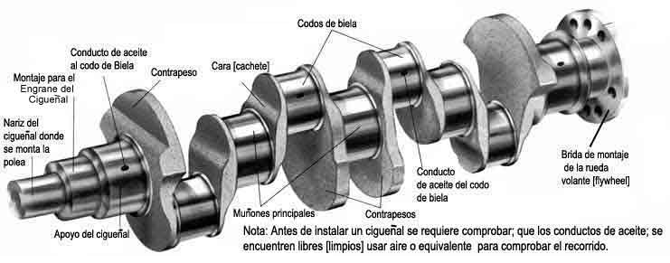**Fuente.** SENA, 2025

### **4.2.2. Esfuerzos soportados**

El cigüeñal es uno de los componentes más solicitados del motor, soportando una combinación compleja de esfuerzos:

* **Esfuerzos de torsión:** generados por la fuerza de los gases de combustión actuando sobre los pistones y transmitida a través de las bielas, que hacen girar el cigüeñal.
* **Esfuerzos de flexión:** causados por las fuerzas de los pistones y las fuerzas de inercia, que tienden a doblar el cigüeñal entre los puntos de apoyo (muñones de bancada).
* **Esfuerzos cortantes:** presentes en las zonas de unión entre los brazos y los muñones.
* **Esfuerzos de fatiga:** debido a la naturaleza cíclica de las cargas, el material del cigüeñal está sometido a esfuerzos de fatiga, lo que requiere alta resistencia para evitar fracturas.

### **4.2.3. Materiales y fabricación**

Los cigüeñales se fabrican típicamente de acero forjado de alta resistencia o de fundición nodular (hierro fundido dúctil). El acero forjado ofrece mayor resistencia a la fatiga y se utiliza en motores de alto rendimiento. La fundición nodular es más económica y se emplea en la mayoría de los motores de producción.

### **Figura 17.** Cigüeñal fundido

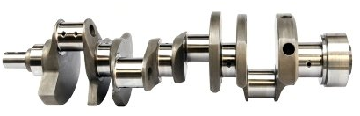

**Fuente.** SENA, 2025

### **Figura 18.** Cigüeñal forjado

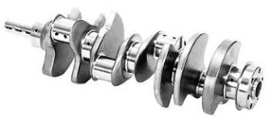

**Fuente.** SENA, 2025

Después del proceso de forja o fundición, el cigüeñal se somete a procesos de maquinado de precisión para dar forma a los muñones, brazos y contrapesos, y a tratamientos térmicos para mejorar sus propiedades mecánicas. Los muñones son pulidos para obtener una superficie muy lisa que minimice la fricción con los cojinetes.

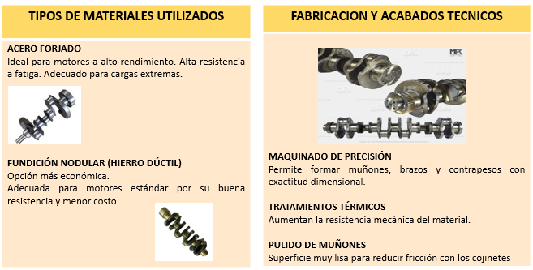

### **4.2.4. Cojinetes de bancada**

Los cojinetes de bancada son casquillos antifricción bipartidos similares a los de biela, pero de mayor tamaño, que se instalan entre los muñones de bancada del cigüeñal y los alojamientos correspondientes en el bloque y las tapas de bancada. Su función es soportar el peso y las cargas del cigüeñal, permitiendo su giro suave con mínima fricción bajo lubricación hidrodinámica. Se fabrican con materiales multicapa diseñados para soportar las altas cargas radiales y axiales (en el caso del cojinete de bancada axial o de empuje que controla el movimiento longitudinal del cigüeñal) y las condiciones extremas de temperatura y presión en el motor.

**Figura 19.** Componentes y dimensiones de cojinetes principales del cigüeñal

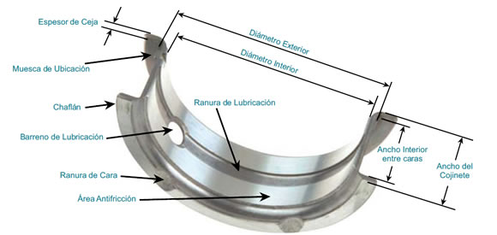

### **Fuente.** SENA, 2025

### **4.3. Lubricación del eje cigüeñal**

La lubricación del cigüeñal es vital para su funcionamiento y durabilidad, ya que reduce la fricción y el desgaste en los muñones y cojinetes.

### **4.3.1. Recorrido del aceite**

El aceite a presión desde la bomba de aceite del motor es enviado a una galería principal de lubricación en el bloque motor. Desde esta galería, el aceite fluye hacia los alojamientos de los cojinetes de bancada. El cigüeñal tiene conductos internos que recogen el aceite de los cojinetes de bancada y lo dirigen hacia los muñones de biela, lubricando los cojinetes de biela. Desde los cojinetes de biela, el aceite puede continuar su recorrido por los conductos internos de las bielas para lubricar el pie de biela y el pasador del pistón.

**Figura 20.** Ranura central del cojinete para distribución uniforme del lubricante

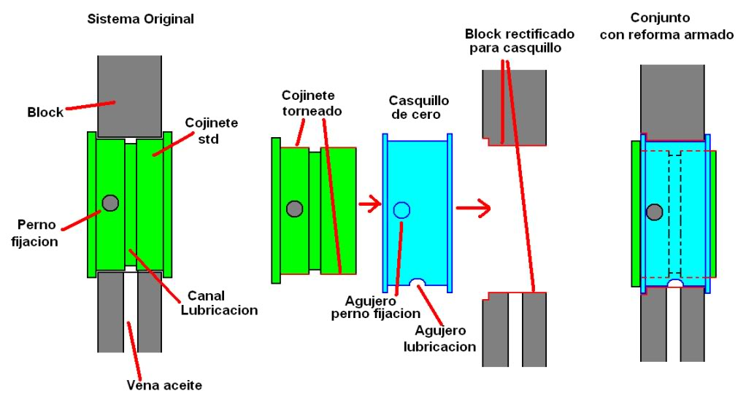

**Fuente.** SENA, 2025

**Figura 21.** Orificios para lubricación de cojinetes

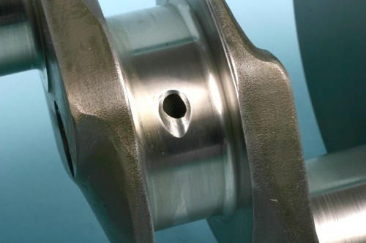

**Fuente.** SENA, 2025

### **4.3.2. Importancia del claro de lubricación**

El claro de lubricación es el pequeño espacio entre el muñón del cigüeñal (de bancada o de biela) y su respectivo cojinete. Este claro es fundamental para permitir la formación de la película de aceite lubricante cuando el cigüeñal está girando a velocidad suficiente (lubricación hidrodinámica). Una holgura de lubricación correcta asegura que haya suficiente espacio para que el aceite circule y mantenga separadas las superficies metálicas, minimizando el contacto y el desgaste. Un claro insuficiente puede impedir la formación de la película de aceite, llevando a desgaste excesivo y posible gripado. Un claro excesivo puede causar una caída en la presión de aceite, un control deficiente del mismo y ruidos anormales (golpeteo de cojinetes).

### **4.4. Transmisión de la fuerza del cigüeñal**

La fuerza generada por los pistones y convertida en movimiento rotativo por el cigüeñal se transmite desde el cigüeñal a otros componentes. En el extremo trasero del cigüeñal (generalmente hacia la transmisión) se monta el volante de inercia. En el extremo delantero (generalmente hacia el frontal del vehículo) se monta la polea del cigüeñal. El volante de inercia transmite el movimiento a la caja de cambios a través del embrague. La polea del cigüeñal, a través de correas, impulsa los accesorios del motor como el alternador, la bomba de agua, el compresor del aire acondicionado y la bomba de dirección asistida (si es hidráulica).

**Figura 22.** Piñón del cigüeñal y conexión con ejes de levas

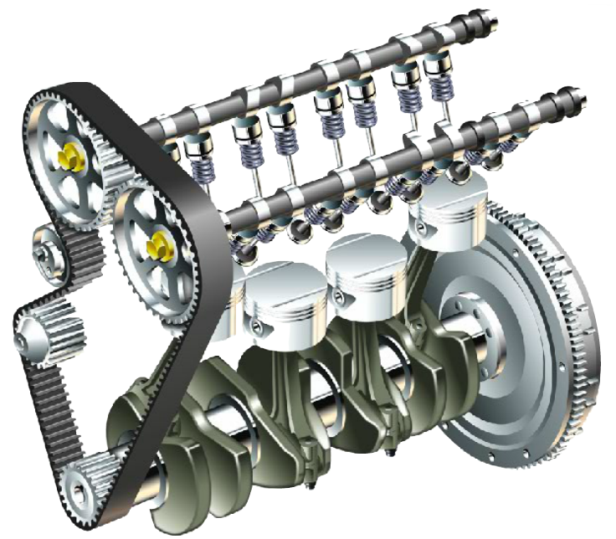

### **Fuente.** SENA, 2025

### **4.5. El volante de inercia**

El volante de inercia es un disco pesado montado en el extremo del cigüeñal.

### 4.5.1. Función

La función principal del volante de inercia es almacenar energía cinética durante las carreras de potencia (cuando los pistones generan torque) y liberar esa energía durante las carreras no motorizadas (escape, admisión, compresión). Esto ayuda a suavizar las fluctuaciones de velocidad angular del cigüeñal, proporcionando un giro más uniforme y reduciendo las vibraciones inherentes al funcionamiento de un motor alternativo. También facilita el arranque del motor y sirve como superficie de fricción para el embrague, permitiendo la conexión y desconexión entre el motor y la transmisión. En su periferia, lleva una corona dentada con la que engrana el piñón del motor de arranque para poner en marcha el motor.

**Figura 23.** Volante de inercia conectado al cigüeñal

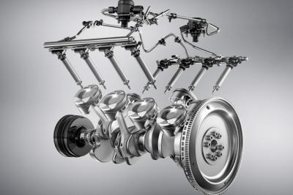

### **Fuente.** SENA, 2025

### **4.5.2. Estructura y Tipos**

El volante de inercia es típicamente un disco pesado fabricado de fundición de hierro o acero. Su masa y diámetro están calculados para proporcionar la inercia necesaria según las características del motor. Existen principalmente dos tipos de volantes de inercia:

* **Volante monomasa:** es el diseño tradicional, un disco sólido y relativamente pesado.
* **Volante bimasa (*Dual-Mass Flywheel* - DMF):** es un diseño más moderno que consta de dos masas (primaria y secundaria) unidas por un sistema de muelles y amortiguadores internos. La masa primaria se une al cigüeñal y la masa secundaria a la transmisión. Este diseño es más complejo, pero ofrece una mayor capacidad para amortiguar las vibraciones torsionales del cigüeñal, proporcionando un funcionamiento más suave y confortable, especialmente a bajas revoluciones. Sin embargo, son más caros y propensos a fallas con el tiempo.

**Figura 24.** Volante de inercia con muelles amortiguadores

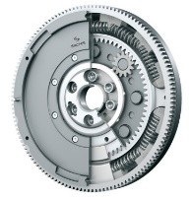

### **Fuente.** SENA, 2025

1. **SÍNTESIS**

A continuación, se presenta una visión general del componente formativo “Pasadores, anillos y bielas lubricadas”. En este módulo se ofrece un análisis profundo de la estructura y funcionamiento del conjunto móvil del motor, abarcando desde la función de los pasadores, anillos y bielas, hasta la dinámica de lubricación del cigüeñal y el volante de inercia. Se examinan detalladamente los tipos de anillos, sus materiales y funciones, así como el diseño, esfuerzos y montaje de las bielas. Además, se exploran los procesos de lubricación, que incluyen la inyección de aceite al buje de biela y pasador, garantizando la protección y el correcto deslizamiento de las piezas. El componente también aborda el análisis de los cojinetes y el flujo de lubricante en los puntos de fricción críticos. Este análisis integral, que combina fundamentos teóricos y procedimientos prácticos, está orientado a garantizar el rendimiento, la durabilidad y la eficiencia del motor, promoviendo el mantenimiento preventivo y la precisión en el ensamblaje de sus componentes.

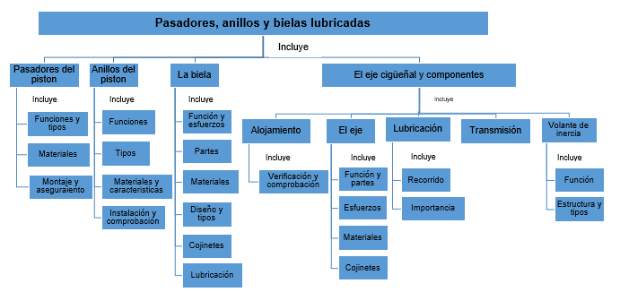

1. **ACTIVIDADES DIDÁCTICAS**

|  |  |
| --- | --- |
| DESCRIPCIÓN DE ACTIVIDAD DIDÁCTICA | |
| Nombre de la Actividad | Evaluación del funcionamiento de pasadores, anillos y bielas lubricadas. |
| Objetivo de la actividad | Evaluar el conocimiento sobre la función, tipos, materiales y procedimientos de montaje/lubricación de pasadores, anillos y bielas, así como su relación con el cigüeñal, para garantizar un diagnóstico y mantenimiento adecuados en motores de combustión interna. |
| Tipo de actividad sugerida | Cuestionario |
| Archivo de la actividad  (Anexo donde se describe la actividad propuesta) | Actividad_didactica_CF02 |

1. **MATERIAL COMPLEMENTARIO:**

|  |  |  |  |
| --- | --- | --- | --- |
| Tema | Referencia APA del Material | Tipo de material  (Video, capítulo de libro, artículo, otro) | Enlace del Recurso o  Archivo del documento o material |
| Pasadores del pistón. | Motormex (30 de diciembre de 2019). Como colocar los anillos en los pistones [Video]. YouTube. | Video | https://www.youtube.com/watch?v=DK3Lvwj7FVE |
| La biela. | Plaza, D. (2020, abril 12) ¿Qué es una biela? Función y partes. | Página *web* | https://www.motor.es/que-es/biela |

1. **GLOSARIO:**

|  |  |
| --- | --- |
| TÉRMINO | SIGNIFICADO |
| Anillo de compresión: | elementos metálicos elásticos instalados en ranuras del pistón que sellan la cámara de combustión, evitan el paso de gases hacia el cárter y aseguran una correcta compresión. |
| Anillo de control de aceite: | segmento del pistón que regula el paso de aceite hacia las paredes del cilindro, evitando el exceso y asegurando una lubricación eficaz sin pérdida de compresión. |
| Casquillo: | inserto metálico antifricción ubicado en el pie de biela o pistón, que permite el movimiento del pasador con mínima fricción. |
| Cigüeñal: | eje principal del motor que transforma el movimiento lineal de los pistones en movimiento rotatorio. |
| Cojinete de bancada: | componente antifricción que soporta los muñones del cigüeñal sobre el bloque motor, permitiendo su rotación con carga. |
| Cojinete de biela: | componente antifricción bipartido que se coloca entre la cabeza de la biela y el cigüeñal, permitiendo el giro suave bajo carga. |
| Eje de rotación: | línea sobre la cual gira el cigüeñal en función del movimiento impulsado por el conjunto de pistones y bielas. |
| Engrase: | aplicación de lubricante en el conjunto móvil del motor para reducir fricción y desgaste en las zonas de contacto del pasador, biela y pistón. |
| Fricción: | resistencia que experimentan las superficies en contacto, reducida mediante lubricación en las uniones del conjunto móvil del motor. |
| Juego radial: | espacio entre el pasador de pistón y el orificio de la biela para permitir su movimiento y la lubricación. |
| Pasador de pistón: | eje cilíndrico que conecta el pistón con la biela, transmitiendo la fuerza de combustión y permitiendo movimiento oscilante. |
| Pie de biela: | parte superior de la biela donde se inserta el pasador del pistón; puede tener buje para reducir fricción. |
| Segmento de sellado: | sinónimo de anillo de compresión, su función es asegurar la estanqueidad de la cámara de combustión. |
| Tolerancia: | espacio calculado en milímetros entre componentes móviles (como pistón y cilindro) para facilitar la lubricación y evitar el desgaste. |
| Volante de inercia: | disco pesado acoplado al cigüeñal que almacena y estabiliza la energía cinética, facilitando el arranque y la transmisión de potencia. |

1. **REFERENCIAS BIBLIOGRÁFICAS:**

Abello Rubiano, C. E. (2012). Pasadores, anillos y bielas lubricadas. SENA.

Auto Mecánico. (s.f.). Motor de cuatro tiempos. <http://automecanico.com/auto2002/motor4.html>

Innovación Diesel. (2008, 30 de julio). Anillos del pistón. <http://senaydiesel.blogspot.com/2008/07/anillos.html>

Motor Spain. (s.f.). Partes principales de un motor. <http://www.motorspain.com/>

Precision Engine Tech. (2009, diciembre). Lubricación de cojinetes. <http://www.precisionenginetech.com/>

Sabelotodo.org. (s.f.). Conjunto pistón, camisa y anillos.  <http://www.sabelotodo.org/automovil/pistoncamisa.html>

Tu Motor MX. (s.f.). Claro de lubricación y cojinetes. <http://tumotor.mx/2010/03/claro-de-lubricacion-cojinetes/>

Vargas Arias, P. (Ed.). (2012). Lubricación del eje cigüeñal. SENA.

ZF Sachs. (s.f.). Volante bimasa (Dual-Mass Flywheel). <https://www.zf.com/>

**CONTROL DEL DOCUMENTO**

|  |  |  |  |  |
| --- | --- | --- | --- | --- |
|  | Nombre | Cargo | Dependencia | Fecha |
| Autor (es) | Carlos Edwin Abello Rubiano | Experto  Temático | Centro de la Tecnología del Diseño y la productividad Empresarial. | 20/03/2013 |
| Yiced Pulido Cabezas | Asesora  Pedagógica | Centro de la Tecnología del Diseño y la productividad Empresarial. | 20/03/2013 |

1. **CONTROL DE CAMBIOS**

|  |  |  |  |  |  |
| --- | --- | --- | --- | --- | --- |
|  | Nombre | Cargo | Dependencia | Fecha | Razón del Cambio |
| Autor (es) | Gilberto Herrera Delgans | Evaluador Instruccional | Regional Atlántico -Centro Para El Desarrollo Agroecológico Y Agroindustrial Sabanalarga. | noviembre 2024 | Actualización. |
|  | Heydy Cristina Gonzalez Garcia | Evaluador Instruccional | Regional Atlántico. Centro de comercio y servicios | Abril de 2025 | Se ajusta el contenido del documento a la versión actual, según planeación pedagógica y normas APA |